6. týden distančního zadávání úkolů 12. 11. 2020
ÚKOL PRO ČTVRTEČNÍ TŘÍDU od 16.25
5. a 6. ročník ZUŠ
Dnes to bude jako ve škole… Po kresbě malba!
Samozřejmě nebude to tak složitá malba jako ve třídě. Přesto bych byl rád, pokud by se vám podařila.
Proto mi bude stačit malba na A5 !
Namaluj akvarelem, anilinkami anebo vodovkami zvětšené 1-2 květy květiny, kterou si doma vybereš. (Anebo listy květiny)
Dnes to ale ozvláštníme tím, že kresbu neprovedeme tužkou, ale svíčkou! Ta nás donutí předkreslit si námět lehce jednoduchými tahy a také tak budeme malovat, lehce jednoduchými tahy.
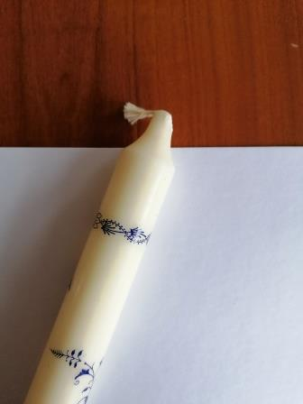
V podstatě kresebná stylizace (zjednodušení).
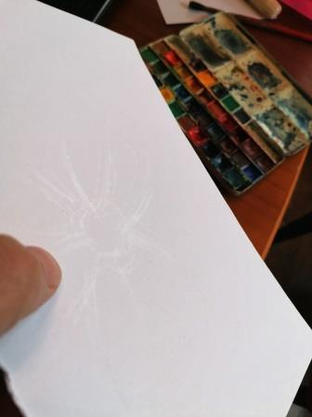
Květ maluj jen pár tahy a vždy jedním směrem, nedělej protitahy. Pokud někde vosk přetáhneš, vůbec to nevadí, naopak malba bude lépe propojená, konzistentní. Jen to nedělej schválně – nech to doopravdy na náhodovosti citu.
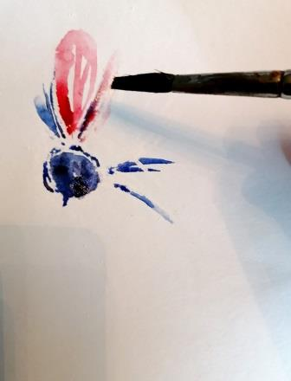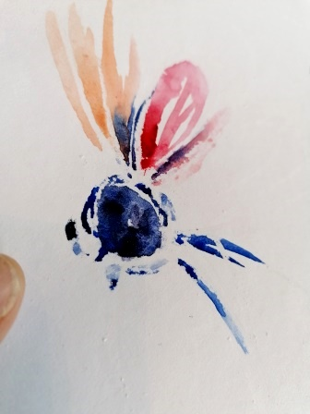
Pokud budeš mít hodně vody, vysaj přebytečnou část papírovým ubrouskem.
Nevracej se na stejné místo, když zasychá. Můžeš, až když místo, které chceš opravit, uschne, jinak se pigmenty barev zamlží.
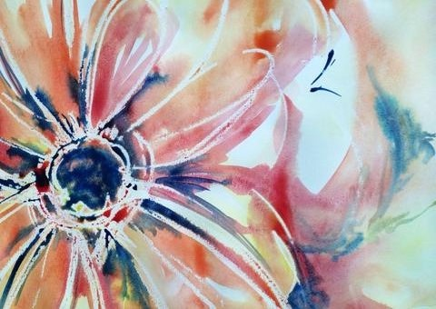
Příjemnou malbu,
O. Tragan, výtvarka

